ΙΟΝΙΟ ΠΑΝΕΠΙΣΤΗΜΙΟ
ΤΜΗΜΑ ΑΡΧΕΙΟΝΟΜΙΑΣ ΒΙΒΛΙΟΘΗΚΟΝΟΜΙΑΣ
Πρόγραμμα Μεταπτυχιακών Σπουδών στην Επιστήμη της Πληροφορίας
"Διοίκηση & Οργάνωση Βιβλιοθηκών με έμφαση στις Νέες Τεχνολογίες της Πληροφορίας"



ΕΡΓΑΣΙΑ ΣΤΟ ΠΛΑΙΣΙΟ ΤΟΥ ΜΑΘΗΜΑΤΟΣ:
ηλεκτρονικη δημοσιευση

τιτλος εργασιασ: Newsletters: ηλεκτρονική δημοσίευση στο χώρο των βιβλιοθηκών

Εισήγηση: Σαράντος Καπιδάκης
Σύνταξη: Μαρία Σίδερη

Αθήνα 2008
περιεχομενα
Περίληψη 3
Εισαγωγή 4
Είδη των newsletters 6
Σύνταξης ενός ενημερωτικού δελτίου 7
Διανομή και διάθεση των Newsletters 9
Πλεονεκτήματα ηλεκτρονικού ενημερωτικού δελτίου 10
Ηλεκτρονική δημοσίευση στον χώρο των βιβλιοθηκών 11
Λογισμικό ανοιχτού κώδικα για την δημιουργία Newsletter 14
Συμπεράσματα – Προβληματισμοί 15
Βιβλιογραφία 18
Ηλεκτρονικές πηγές 19

Περίληψη

Η παρούσα εργασία εκπονείται στο πλαίσιο του μαθήματος «Ηλεκτρονική Δημοσίευση». Μέσα από την διαδικασία της έρευνας και της συγγραφής θα δούμε την συσχέτιση της ηλεκτρονικής δημοσίευσης με το δελτίο επικοινωνίας (Newsletter). Αποτελεί κομμάτι της ηλεκτρονικής δημοσίευσης μιας και πέρασε από την έντυπη στην ηλεκτρονική μορφή.
Στην εργασία θα δούμε το πέρασμα αυτό. Ο σκοπός παρέμεινε ο ίδιος. Ενημέρωση, δημόσιες σχέσεις, μάρκετινγκ, άλλαξε η μορφή και μαζί της ακολούθησε η αμεσότητα, η ευκολία διανομής και οικονομία. Θα δούμε πως ξεκίνησε καθώς και τη διάσταση που έχει πάρει το φαινόμενο Newsletter στις μέρες μας. Συμβουλές σύνταξης ενός δελτίου επικοινωνίας, τη χρήση του στον χώρο των βιβλιοθηκών και θα αναζητήσουμε λογισμικά ανοιχτού κώδικα που δίνουν την δυνατότητα δημιουργίας δελτίου ενημέρωσης.

Λέξεις κλειδιά:
Nesletter, e publishing, library newsletter, δελτίο ενημέρωσης, ηλεκτρονική δημοσίευση, ενημερωτικό δελτίο βιβλιοθήκης.

Εισαγωγή

Στο ξεκίνημα της εργασίας καλό είναι να δοθούν κάποιοι ορισμοί.
Electronic publishing: έκδοση με την οποία οι πληροφορίες διανέμονται με τη βοήθεια ενός δικτύου υπολογιστών ή παράγεται με συγκεκριμένη μορφή για την χρήση με υπολογιστή.
Newsletter: τακτικά-δημοσιευμένο, μικρής έκτασης δημοσίευση που περιέχει νέα για ένα συγκεκριμένο ακροατήριο ή σκοπό.
Οι περισσότεροι από εμάς έχουμε προσέξει ότι σε πολλά sites, δικτυακούς τόπους που επισκεπτόμαστε υπάρχει σε κάποιο σημείο η προτροπή να εγγραφούμε σε κάποια λίστα ώστε να λαμβάνουμε δωρεάν ενημερωτικό / διαφημιστικό υλικό, το οποίο δεν είναι τίποτε άλλο από τα γνωστά στους περισσότερους Newsletters
Τα ηλεκτρονικά ενημερωτικά δελτία, γνωστά επίσης και σαν απευθείας σύνδεσης ενημερωτικά δελτία. Κερδίζουν την δημοτικότητα κατά τη διάρκεια της δεκαετίας του '90. Δεδομένου ότι οι χρήστες άρχισαν να χρησιμοποιούν συχνά το διαδίκτυο για συγκέντρωση πληροφοριών, την αγορά αγαθών καθώς και την έρευνα παροχής υπηρεσίες, πολλοί οργανισμοί και επιχειρήσεις άρχισαν να εφαρμόζουν την τακτική της ενημέρωσης μέσω ενημερωτικών δελτίων με σκοπό την παροχή πληροφοριών και την προώθηση προϊόντων και υπηρεσιών.
Ενώ πολλές επιχειρήσεις καθιστούν τα σε απευθείας σύνδεση ενημερωτικά δελτία διαθέσιμα στον ιστοχώρο τους, η δημοφιλέστερη σε απευθείας σύνδεση μέθοδος παράδοσης ενημερωτικών δελτίων είναι ηλεκτρονικό ταχυδρομείο. Ένα γρήγορο ψάξιμο σε οποιαδήποτε μηχανή αναζήτησης θα μας δείξει ότι το διαδίκτυο είναι κυριολεκτικά πλημμυρισμένο από e-mail Newsletters. Το περιεχόμενό τους δεν είναι ορατό στο ευρύ κοινό, αφού αποστέλλονται μόνο σε όσους εγγράφονται σε αυτά, αλλά μια αναζήτηση σε μια μηχανή αναζήτησης, για παράδειγμα, με τη φράση "subscribe to our Newsletter" θα μας δώσει αρκετές δεκάδες σελίδες αποτελεσμάτων με χιλιάδες δικτυακές διευθύνσεις
Από τα παραπάνω προκύπτει ότι το Newsletter αποτελεί ουσιαστικά ενημερωτικό δελτίο προώθησης μιας εταιρίας ή οργανισμού και των προϊόντων και υπηρεσιών της, το οποίο αποστέλλεται μέσω ηλεκτρονικού ταχυδρομείου. Το δελτίο αυτό μπορεί να αποστέλλεται περιστασιακά ή ανά τακτά χρονικά διαστήματα και να απαρτίζεται από ειδήσεις, ανακοινώσεις, προσφορές, αναλύσεις, πληροφόρηση, χρήσιμες συμβουλές, απαντήσεις σε συχνές ερωτήσεις, υπενθυμίσεις ή ακόμη και προειδοποιήσεις, διατηρώντας πάντοτε τον ενημερωτικό του χαρακτήρα.
Η πρακτική των ενημερωτικών δελτίων ξεκίνησε πριν από μερικά χρόνια από τα online περιοδικά, τα οποία έδιναν στο χρήστη τη δυνατότητα να λαμβάνει μέσω ηλεκτρονικού ταχυδρομείου το σύνολο ή μέρος του τελευταίου τους τεύχους. Σύντομα όμως τα πλεονεκτήματα αυτής της πρακτικής έγιναν αντιληπτά από όλους, και σήμερα η έκδοση ενός e-mail Newsletter τείνει να αποτελέσει κανόνα για κάθε εταιρικό ή ακόμη και μη κερδοσκοπικό ιστοχώρο. Υπάρχουν επιχειρήσεις στο εξωτερικό οι οποίες διαθέτουν ειδικό τμήμα σύνταξης και αποστολής ενημερωτικών δελτίων.

Είδη των newsletters

Τα είδη των newsletters ποικίλουν καθώς εξαρτώνται άμεσα από το σκοπό για τον οποίο εκδίδονται αλλά και από το αναγνωστικό κοινό στο οποίο απευθύνονται. Συναντάμε τα:
- Advertorial: στόχο έχουν την ενημέρωση των αναγνωστών αλλά και την προώθηση και πώληση προϊόντων.
- Editorial: στοχεύουν να ενημερώσουν τους αναγνώστες για τρέχοντα θέματα ή να τους παράσχουν ορισμένες συμβουλές. Το διαφημιστικό υλικό υπάρχει σε πολύ μικρό ποσοστό και είναι διαχωρισμένο από τα κυρίως άρθρα.
- Διαφημιστικά: σκοπό έχουν την προώθηση προϊόντων μιας εταιρείας. Τα χαρακτηρίζει η συντομία, καταλαμβάνουν το πολύ μια ή δυο σελίδες, καθώς οι αναγνώστες - πελάτες ενδιαφέρονται να βρουν γρήγορα και εύκολα εκπτώσεις, νέα προϊόντα ή τις προσφορές που τους συμφέρουν.

Σύνταξης ενός ενημερωτικού δελτίου
Πριν προχωρήσει κάποιος στη σύνταξη ενός ενημερωτικού δελτίου είναι απαραίτητο να δημιουργηθεί ένα πλάνο και να ακολουθηθεί κάποια πολιτική. Ανεξάρτητα με το αν το ενημερωτικό δελτίο έχει εμπορικό ή πνευματικό χαρακτήρα καλό είναι:
- Ο σκοπός και στόχοι του ενημερωτικού δελτίου να είναι ξεκάθαροι Τι θέλετε να επιτύχετε με το ενημερωτικό δελτίο;
  - Να προωθήστε την επιχείρηση ή την οργάνωσή σας;
  - Να το χρησιμοποιήσετε ως μάρκετινγκ ή εργαλείο δημόσιων σχέσεων;
  - Να ενημερώστε τους πελάτες ή τους χρήστες σας;
  - Να παρέχετε τις επιτακτικές πληροφορίες, συμβουλές, οδηγίες;

- Να είναι γνωστό ποιο είναι το ακροατήριο στο οποίο απευθύνεται, για ποιους γράφεται. Το ακροατήριο είναι που συμβάλλει καθοριστικά στον ύφος και το περιεχόμενο της δημοσίευσης. Το επίπεδο πολυπλοκότητας ή τεχνικών πληροφοριών στο ενημερωτικό δελτίο ταιριάζει με το επίπεδο των αναγνωστών. Το ακροατήριό θα θεωρήσει το ενημερωτικό δελτίο ως όφελος.
- Να υπάρχουν αποφάσεις πριν την παραγωγή. Βασική απόφαση πριν το ξεκίνημα κυκλοφορίας ενός δελτίου επικοινωνίας είναι η συχνότητα: Ανεξάρτητα από τη συχνότητα δημοσιεύσεων, η συνέπεια πρέπει να διατηρηθεί μόλις προβάλετε ένα πρόγραμμα, διαφορετικά οι αναγνώστες θα αναρωτιούνται εάν έχει πάψει τη δημοσίευση.
- Το περιεχόμενο του να έχει συνηθισμένα χαρακτηριστικά γνωρίσματα
  - επιστολή από το συντάκτη
  - ειδήσεις προϊόντων, υπηρεσιών
  - στήλες συμμετοχής αναγνωστών
  - κριτικές βιβλίου
  - συνεντεύξεις
- Να ορίζονται οδηγίες σύνταξης. Στην κατηγορία αυτή περιλαμβάνεται η γραμματοσειρά που θα εφαρμοστεί, το χρώμα σαν ελκυστικό μέσο για τον αναγνώστη μέχρι τα μήκη των γραμμών Μερικά βασικά στοιχεία που περιλαμβάνουν σε κάθε δελτίο είναι τα εξής:
  - τίτλος
  - ημερομηνία
  - στοιχεία επαφής
  - ISSN
  - πώς να προσυπογράψει και να διαγραφεί από τη συνδρομή
  - πίνακας περιεχομένων
  - δήλωση πνευματικών δικαιωμάτων
- Να δίνεται η δυνατότητα αρχειοθέτησης παλιότερων τευχών. Είναι ένα πολύ σημαντικό θέμα για την ιστορία ενός δελτίου ενημέρωσης. Αρκετοί αναγνώστες αρέσκονται να γυρίζουν πίσω στο χρόνο και να διαβάζουν νέα με διαφορά ετών για να παρατηρούν μέσα από την σύγκριση την εξέλιξη. Καλό είναι να διατηρείται ένα χρονολογικό αρχείο.
- Στην πορεία του να περιλαμβάνει και το κομμάτι της αξιολόγησης. Κάτι που εκούσια ή ακούσια συμβαίνει Η πορεία ενός δελτίου ενημέρωσης δείχνει αν είναι επιτυχημένο ή όχι και αυτό φαίνεται από:
  - Φιλοφρονητικές επιστολές από τους αναγνώστες
  - Τον αριθμό συνδρομητών
  - Την απώλεια συνδρομητών, καθώς οι άνθρωποι αλλάζουν τις εργασίες και τα ενδιαφέροντά τους μπορούν να διαγραφούν από τη συνδρομή, αλλά αυτή δεν είναι καμία αντίδραση στην ποιότητα του ενημερωτικού δελτίου.

Διανομή και διάθεση των Newsletters

Κατά την διάρκεια της πρώτης, έντυπης μορφής του δελτίου επικοινωνίας η διανομή και η διάθεση γινόταν με τον παραδοσιακό ταχυδρομικό τρόπο ή με την παραλαβή του ίδιου του χρήστη από κάποιο μέρος διανομής. Τι γίνεται με το ηλεκρονικό δελτίο ενημέρωσης; Ο πιο εύκολος τρόπος για να αποκτήσει ένα email newsletter αρκετούς συνδρομητές είναι να υπάρχει σε όλες τις ιστοσελίδες του ιστοχώρου που το φιλοξενεί μια ειδική φόρμα εγγραφής. Έτσι, όσοι ενδιαφέρονται να λαμβάνουν το συγκεκριμένο ηλεκτρονικό δημοσίευμα θα μπορούν πληκτρολογώντας την ηλεκτρονική τους διεύθυνση και πατώντας το πλήκτρο sign up (εγγραφή) να εγγράφονται. Ιδιαίτερα διαδεδομένό για τον Ελληνικό χώρο είναι το δελτίο ενημέρωσης του ΑΣΕΠ, που ενημερώνει για προκηρύξεις και αποτελέσματα διαγωνισμών, στην ιστοσελίδα σε προσακλεί να συμμετάσχεις στη διαδικασία της ενημέρωσης ακολουθώντας τα παραπάνω βήματα.
Πολύ σημαντική παρακίνηση για την εγγραφή ενός χρήστη είναι η προώθηση του ενημερωτικού δελτίου από φίλο/ους καθώς και συνεργάτες για την ενημέρωση σε επαγγελματικό επίπεδο.

Πλεονεκτήματα ηλεκτρονικού ενημερωτικού δελτίου

Ας δούμε μερικά από τα πλεονεκτήματα που καθιστούν το ενημερωτικό δελτίο πρώτο στις προτιμήσεις ενημέρωσης ενός χρήστη.
- Είναι προσωποποιημένο (personalized). Δημιουργείται σύμφωνα με τις ανάγκες των χρηστών μιας και είναι προσαρμοσμένο σε αυτές
- Είναι εύχρηστο. Φθάνει απευθείας στον χρήστη αντί να υποχρεώνεται να το αναζητήσει μέσα στο χάος του διαδικτύου
- Είναι γρήγορο και άμεσο. Διαβάζοντας μόνο το θέμα (subject) ή τις πρώτες γραμμές του μηνύματος, ο παραλήπτης του μπορεί αμέσως να εκτιμήσει αν τον ενδιαφέρει
- Αυξάνει τη δημοτικότητα μιας ιστοσελίδας. Με ένα Newsletter υπενθυμίζουμε συνεχώς στο κοινό την ύπαρξή μας και το έργο μας
- Παρέχει φιλτραρισμένη πληροφορία με υψηλότερη χρηστικότητα και αξιοπιστία
- Δημιουργεί νέο δωρεάν διαφημιστικό χώρο. Έτσι, μέσα από το πληροφοριακό υλικό που περιέχει το Newsletter, ο εκδότης του μπορεί να προωθήσει αποτελεσματικότερα τα προϊόντα και τις υπηρεσίες του
- Έχει πολύ χαμηλό κόστος παραγωγής.

Ηλεκτρονική δημοσίευση στον χώρο των βιβλιοθηκών

Η παραγωγή ενημερωτικών δελτίών μέσα στους χώρους των βιβλιοθηκών τις εντάσσει αυτομάτως στον κόσμο της ηλεκτρονικής δημοσίευσης. Η διαδικασία της καταγραφής των τελευταίων νέων της βιβλιοθήκης την καθιστά δημιουργό. Στις ιστοσελίδες των περισσότερων βιβλιοθηκών υπάρχει σχετικός σύνδεσμος που σε παραπέμπει σε ενημερωτικό δελτίο. Σκοπός της δημιουργίας του είναι η ενημέρωση των χρηστών για τις υπηρεσίες που παρέχει μια βιβλιοθήκη και τις εν εξελίξει υπηρεσίες.
Η διαδικασία συγγραφής ενός δελτίου ενημέρωσης δεν απέχει από τις προθέσεις μια εταιρείας, μόνο που εδώ έχουμε να κάνουμε με μη κερδοσκοπικό οργανισμό. Μέσα από την ιστοσελίδα του, ένας οργανισμός διαφημίζεται, εφαρμόζει στρατηγική μάρκετινγκ τόσο για την δημιουργία δημόσεων σχέσεων, όσο και για την προβολή του ανάμεσα στον χώρο των βιβλιοθηκών.
Οι βιβλιοθήκες εντάξανε το ενημερωτικό δελτίο στους κόλπους τους από τον καιρό που είχε μόνο την έντυπη μορφή, μάλιστα η σπουδαιότητα της χρήσης του ήταν τέτοια που κυκλοφόρησαν σχετικά εγχειρίδια με οδηγίες σύνταξης ενός ενημερωτικού δελτίου, όπως το “Creating newsletters, brochures, and pamphlets”. Παρακάτω ακολουθούν δύο παραδείγματα έντυπης και ηλεκτρονικής μορφής τους.

Έντυπα Newsletter

Η συγγραφή των δελτίων ενημέρωσης στο χώρο των βιβλιοθηκών ξεκινά από πολύ παλιά. Η ανάγκη να ενημερωθεί ο χρήστης για τις νέες υπηρεσίες της βιβλιοθήκης με σκοπό να τον προσελκύσουν στο χώρο της βιβλιοθήκης, οδήγησε από πολύ νωρίς στη σύνταξη φυλλαδίων με σκοπό την διανομή τους είτε χέρι με χέρι, είτε με το ταχυδρομείο. Παρακάτω ακολουθεί η εικόνα ενός δελτίου επικοινωνίας έντυπης μορφής.
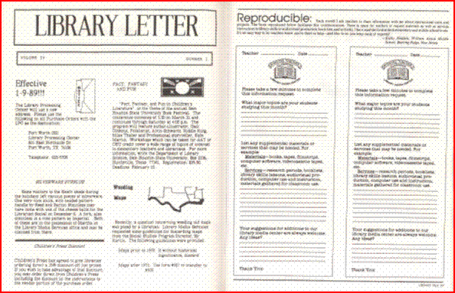

Εικόνα 1

Ηλεκτρονικά δελτία ενημέρωσης

Η ηλεκτρονική δημοσίεση επιρέασε ριζικά τον τρόπο κυκλοφορίας των δελτίων επικοινωνίας. Δεν τυπώνεται πια αλλά δινέμεται έιτε μέσω του ηλεκτρονικού ταχυδρομείου στους χρήστες που εκφράζουν ενδιαφέρον, η τοποθετείται στην ηλεκτρονική σελίδα της Βιβλιοθήκης ελέυθερα προσβάσιμο για όλους.
Παρακάτω ακολουθούν δυο παραδείγματα από τη βιβλιοθήκη του Πανεπιστημίου Μακεδονίας. Στην πρώτη εικόνα βλέπουμε τη φύλαξη των παλιότερων ετών. Στη δεύτερη εικόνα δίνουμε ενδεικτικά δυο σελίδες από το δελτίο ενημέρωσης.
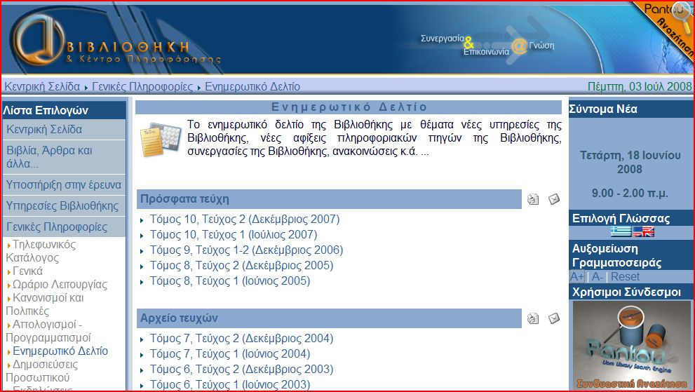
Εικόνα 2.
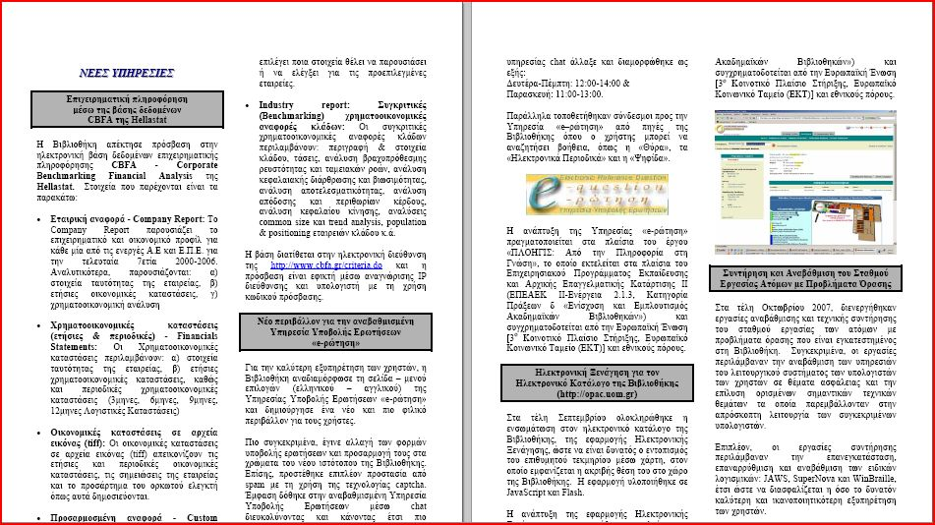
Εικόνα 3

Λογισμικό ανοιχτού κώδικα για την δημιουργία Newsletter

Στο πλαίσιο της εργασίας έγινε μια έρευνα για την ύπαρξή λογισμικού ανοιχτού κώδικα για την δημιουργία δελτίων επικοινωνίας για την περίπτωση που μια βιβλιοθήκη δεν μπορεί να διαθέσει χρήματα για την αγορά λογισμικού και θέλει να κάνει ενά προσεγμένο δελτίο επικοινωνίας και όχι με την μορφή ενός απλού κειμένου. Η παρακάτω ηλεκτρονική διέυθυνση http://sourceforge.net/search/?type_of_search=soft&type_of_search=soft&words=newsletter
δίνει την δυνατότητα να προμηθευτεί κανείς λογισμικό για την δημιουργία δελτίου.

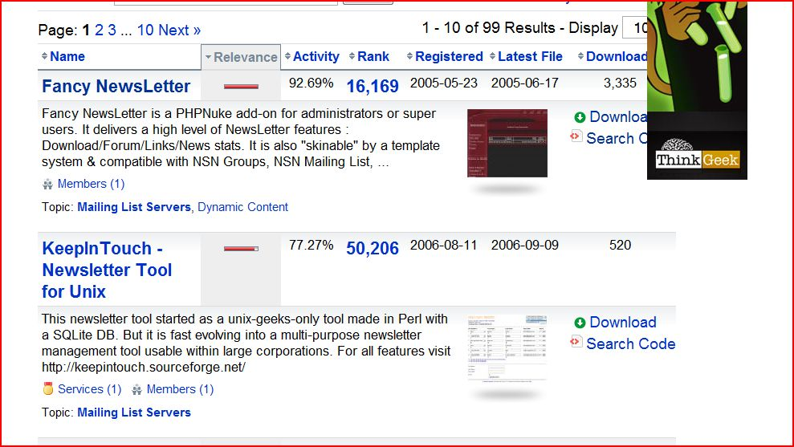
Εικόνα 4.

Συμπεράσματα – Προβληματισμοί

Φτάνουμε στο τελικό συμπέρασμα, τι είναι με απλά λόγια ένα ενημερωτικό δελτίο, πόσο εύχρηστο είναι, τόσο για ένα χρήστη όσο και για τον φορέα που το συντάσσει και το δημιουργεί; Είναι αποτελεσματικό; Η χρήση του συμβαδίζει με τα πλεονεκτήματα που αναφέρθηκαν; Μπορεί να επενδύσει μια βιβλιοθήκη στην σύνταξη του; Είναι μερικά εύλογα ερωτήματα που το συνοδεύουν σαν θέμα και οι απαντήσεις προκύπτουν από την κοινή γνώμη και την προσωπική εμπειρία του καθενός.
Το ενημερωτικό δελτίο με απλά λόγια έχει την μορφή περιοδικής έκδοσης, φυλλαδίου, ενημερώνει, όπως προαναφέρθηκε τον αναγνώστη για τις νέες εξελίξεις ενός χώρου. Η αποτελεσματικότητα του είναι σχετική. Θερμοί υποστηρικτές δηλώνουν ότι είναι λάτρεις των ενημερωτικών δελτίων σε θέματα που τους ενδιαφέρουν και άλλοι που δηλώνουν ότι ένα έντυπο που κυκλοφορεί χωρίς οικονομική συνδρομή γεννά ερωτηματικά για την ποιότητα του. Άλλοι πάλι προτιμούν να μην αφιερώσουν χρόνο στην ανάγνωσή του με αποτέλεσμα να καταφεύγουν στην διαγραφή από το ηλεκτρονικό τους ταχυδρομείο πριν καν το ανοίξουν.
Αυτό είναι και το βασικό πρόβλημα που αντιμετωπίζουν οι εκδότες, η διανομή. Για να γίνει η αποστολή του δελτίου πρέπει να υπάρχει ο τελικός αποδέκτης, ο παραλήπτης. Πράγμα που σημαίνει ότι πρέπει να είναι γνωστή η ηλεκτρονική διεύθυνση του παραλήπτη, κάτι που δεν είναι ιδιαίτερα δύσκολο αλλά δύσκολη είναι η αποδοχή του μηνύματος μιας και είναι έντονος ο φόβος προσβολής από καταστροφικό ιό.
Από τα παραπάνω βλέπουμε ότι το ενημερωτικό δελτίο σαν ύπαρξη παρουσιάζει μια σχετική αδυναμία τόσο στην προτίμηση όσο και στην αποδοχή λήψης του. Πως μπορεί μια βιβλιοθήκη να βασιστεί στη χρήση του και να επενδύσει σε διαδικασίες συγγραφής του γνωρίζοντας ότι μπορεί να μη διαβαστεί ποτέ και έτσι να μη γίνουν γνωστά τα νέα που επιθυμεί να διαδώσει. Οι βιβλιοθήκες συνηθίζουν να εκδίδουν ενημερωτικά δελτία και να τα ανεβάζουν στην ιστοσελίδα τους, αποφεύγοντας έτσι την μαζική αποστολή στις ηλεκτρονικές διευθύνσεις των χρηστών τους κάτι που μπορεί να παρερμηνευτεί από τον χρήστη. Κρατούν μια ουδέτερη στάση λοιπόν εκδίδοντας τα περιοδικά νέα της βιβλιοθήκης, τοποθετούνται σε εμφανές σημείο της ιστοσελίδας τους με σκοπό ο συχνός επισκέπτης να τα εντοπίζει και με ειδικό σύνδεσμο να οδηγείται εκεί.
Από τα παραπάνω καταλαβαίνουμε ότι η βιβλιοθήκη δεν μπορεί να επενδύσει σε μια τέτοια κίνηση. Εννοώντας ότι δεν μπορεί να κάνει ένα ειδικό τμήμα για την συγγραφή του, όπως έχουν αρχίσει να εφαρμόζουν μεγάλες εταιρίες. Η συγγραφή ενός ενημερωτικού δελτίου, συνήθως, γίνεται από κάποιον υπάλληλο της βιβλιοθήκης με μεράκι στη συγγραφή και ζήλο για την ανάδειξη της βιβλιοθήκης.
Καταλήγουμε στο συμπέρασμα ότι το ενημερωτικό δελτίο είναι καλό να εντάσσεται στις δραστηριότητες της βιβλιοθήκης, αποτελεί ένα παράθυρο που δίνει την δυνατότητα στο χρήστη να κοιτάξει τι περικλείει ένας χώρος βιβλιοθήκης με σκοπό να τον οδηγήσει στην είσοδο της και την χρήση της.
Γλωσσάριο

Newsletter | Δελτίο επικοινωνίας
Electronic Publishing | Ηλεκτρονική δημοσίευση
Personalized | Εξατομικευμένο
Sign up | Εγγραφή

Βιβλιογραφία

Ashcroft, L. & McIvor, S., 2001. Electronic journals: managing and educating for a changing culture in academic libraries. Online Information Review [Online] 25(6), p. 378-387. Emerald
Available at: www.emerald-library.com [accessed I June 2008]

Blake, B. & Stein, B., 1992. Creating newsletters, brochures, and pamphlets. New York: Neal Schuman Publishers.

Day, A., 1995. Feature article: all the news that is fit to print. New library world [Online] 96(1124), p. 4-7. Emerald
Available at: www.emerald-library.com [accessed I June 2008]

Gupta, D., 2003. Marketing of library and information services: building a new discipline for library and information science education in Asia. Malaysian journal of library & information science [Online] 8(2), p. 95-108. Emerald
Available at: www.emerald-library.com [accessed I June 2008]

Neuhaus, C. & Snowden, K., 2003. Public relations for a university library: a marketing programme is born. Library Management [Online] 24(4/5), p. 193-203. Emerald
Available at: www.emerald-library.com [accessed I June 2008]

Ηλεκτρονικές πηγές

http://www.unc.edu/~kotlas/jomc02.html#obj
http://ecommerce.hostip.info/pages/396/Electronic-Publishing-ELECTRONIC-NEWSLETTERS.html
http://campustechnology.com/articles/40667/
http://www.chillibreeze.com/articles_various/epublishing/Electronic-Publishing.asp
http://en.wikipedia.org/wiki/Newsletter
http://www.schoolforge.net/education-software/web-based
http://sourceforge.net/search/?type_of_search=soft&type_of_search=soft&words=newsletter

http://www.merriam-webster.com/dictionary/newsletter
Creating newsletters, brochures, and pamphlets, p. 108-109.
http://www.lib.uom.gr/images/stories/pdf/enhmerwtika/prosfata/december2007.pdf
http://sourceforge.net/search/?type_of_search=soft&type_of_search=soft&words=newsletter

